Caso 1: Verificar descripción correcta de Task Assistant
Prioridad: media
Ambiente: QA
Pre-requisitos: Tener una cuenta logeada de Task assistant
Estar en la pantalla "Nueva tarea”
Pasos: 1-) Llenar los siguientes campos y hacer click en “Agregar tarea”.
Título: Mozart 1
Descripcion: Probar que funcionen las descripciones.
Categoria: General
Prioridad: Medium
Resultado esperado: En “Tareas (X pendientes)” se debe haber agregado una tarea con la misma descripción puesta anteriormente
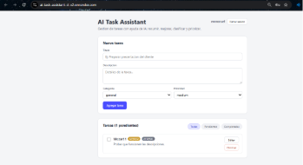

Caso 2: Verificar descripcion vacia de tarea en Task Assistant
Prioridad: media
Ambiente: QA
Pre-requisitos: Tener una cuenta logeada de Task assistant
Estar en la pantalla "Nueva tarea”

Pasos: 1-) Llenar los siguientes campos y hacer click en “Agregar tarea”.
Titulo: Mozart 1
Descripcion:
Categoria: General
Prioridad: Medium
Resultado esperado: En “Tareas (X pendientes)” se debe haber agregado una tarea
Sin descripción.

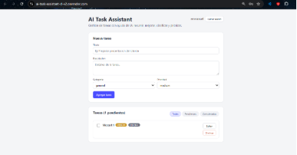

Caso 3: Verificar lista de tareas en Task Assistant
Prioridad: Alta
Ambiente: QA
Pre-requisitos: Tener una cuenta logeada de Task assistant
Estar en la pantalla "Nueva tarea”

Pasos: 1-) Llenar los siguientes campos y hacer click en “Agregar tarea”.
Titulo: Mozart 1
Descripcion: salyazucar
Categoria: General
Prioridad: Medium
Resultado esperado: En “Tareas (X pendientes)” se debe haber agregado una tarea
Inmediatamente.
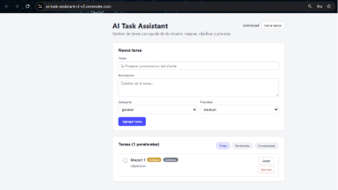

Caso 4: Verificar interfaz de usuario (UI) en Task Assistant
Prioridad: Alta
Ambiente: QA
Pre-requisitos: Tener una cuenta logeada de Task assistant
Estar en la pantalla "Nueva tarea”

Pasos: 1-) Llenar los siguientes campos y hacer click en “Agregar tarea”.
Titulo: Mozart 1
Descripcion: salyazucar
Categoria: General
Prioridad: Medium
Resultado esperado: En el apartado “Nuevas Tareas” Debe aparecer un mensaje marcando el éxito de la creación de la tarea junto con la nueva tarea en el siguiente apartado de “Tareas (X pendientes)”.
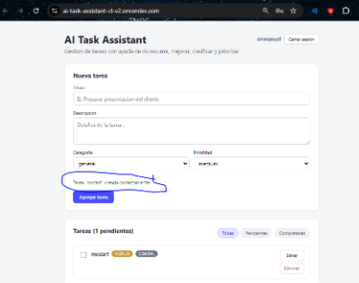

Caso 5: Verificar editar descripción de tarea en Task Assistant
Prioridad: Alta
Ambiente: QA
Pre-requisitos: Tener una cuenta logeada de Task assistant
Estar en la pantalla "Nueva tarea”

Pasos: 1-) Llenar los siguientes campos y hacer click en “Agregar tarea”.
Titulo: Mozart 1
Descripcion:
Categoria: General
Prioridad: Medium
Resultado esperado: En “Tareas (X pendientes)” se debe haber agregado una tarea
Sin descripción.
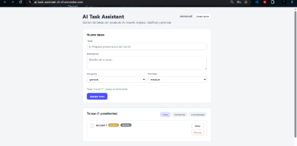
2-) En el apartado de “Tareas (X pendientes)” hacer click en el botón “Editar” de la tarea agregada anteriormente.
Resultado esperado: Se debe poder editar la tarea agregada anteriormente cuando el botón es presionado.
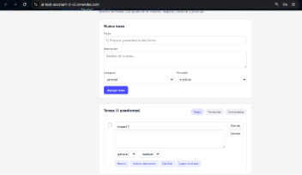

3-) En la tarea que se está editando actualmente Llenar los siguientes campos y hacer click en “Guardar”.
Título: Mozart 2
Descripción:
Categoría: work
Prioridad: low
Resultado esperado: La tarea no se podrá actualizar, y aparecerá el mensaje “La descripción no puede estar vacía.”
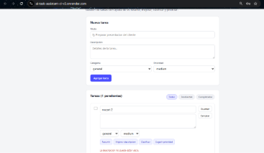
4-) En la tarea que se está editando actualmente Llenar los siguientes campos y hacer click en “Guardar”.
Título: Mozart 3
Descripcion: salyazucar
Categoria: work
Prioridad: low
Resultado esperado: La tarea actualizada debe aparecer en la interfaz de usuario sin necesidad de actualizar la página.
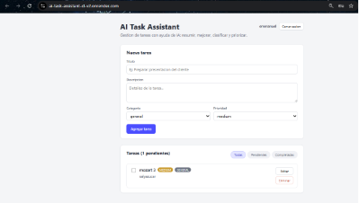

Caso 6: Verificar finalización de una tarea en Task Assistant
Prioridad: media
Ambiente: QA
Pre-requisitos: Tener una cuenta registrada de Task assistant
Estar en la pantalla "Nueva tarea”

Pasos: 1-) Llenar los siguientes campos y hacer click en “Agregar tarea”.
Titulo: Mozart 1
Descripcion: yes
Categoria: General
Prioridad: Medium
Resultado esperado: En “Tareas (X pendientes)” se debe haber agregado una tarea.
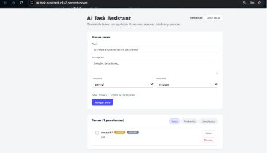
2-) En el apartado de “Tareas (X pendientes)” hacer click en el check de la tarea creada anteriormente
Resultado esperado: La tarea se debe volver transparente, y se debe poder ver en el apartado de “Completadas”
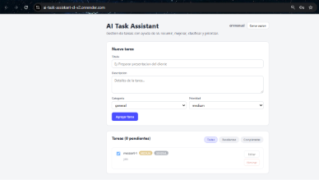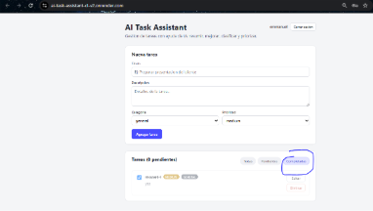

Caso 7: Verificar eliminación de una tarea pendiente en Task Assistant
Prioridad: media
Ambiente: QA
Pre-requisitos: Tener una cuenta registrada de Task assistant
Estar en la pantalla "Nueva tarea”

Pasos: 1-) Llenar los siguientes campos y hacer click en “Agregar tarea”.
Título: Mozart 1
Descripcion: yes
Categoria: General
Prioridad: Medium
Resultado esperado: En “Tareas (X pendientes)” se debe haber agregado una tarea.
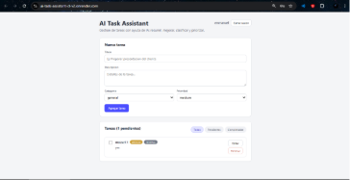
2-) En el apartado de “Tareas (X pendientes)” hacer click en el botón “Eliminar”
Resultado esperado: Debe aparecer una confirmación que diga “Eliminar?”
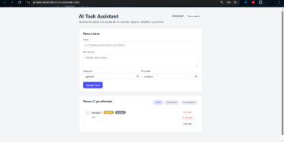

3-) En el apartado de “Tareas (X pendientes)” hacer click en el botón “Si, eliminar”
Resultado esperado: La tarea se debe eliminar tanto del apartado de “Todas” como de “Pendientes”

Caso 8: Verificar eliminación de una tarea completada en Task Assistant
Prioridad: Baja
Ambiente: QA
Pre-requisitos: Tener una cuenta registrada de Task assistant
Estar en la pantalla "Nueva tarea”

Pasos: 1-) Llenar los siguientes campos y hacer click en “Agregar tarea”.
Título: Mozart 1
Descripcion: yes
Categoria: General
Prioridad: Medium
Resultado esperado: En “Tareas (X pendientes)” se debe haber agregado una tarea.

2-) En el apartado de “Tareas (X pendientes)” hacer click en el check de la tarea creada anteriormente
Resultado esperado: La tarea se debe volver transparente, y se debe poder ver en el apartado de “Completadas”

3-) En el apartado de “Tareas (X pendientes)” hacer click en el botón “Eliminar”
Resultado esperado: Debe aparecer una confirmación que diga “Eliminar?”

4-) En el apartado de “Tareas (X pendientes)” hacer click en el botón “Si, eliminar”
Resultado esperado: La tarea se debe eliminar tanto del apartado de “Todas” como de “Completadas”

Caso 9: Verificar Lista de tareas pendientes en Task Assistant
Prioridad: media
Ambiente: QA
Pre-requisitos: Tener una cuenta registrada de Task assistant
Estar en la pantalla "Nueva tarea”

Pasos: 1-) Llenar los siguientes campos y hacer click en “Agregar tarea”.
Titulo: Mozart 1
Descripcion: yes
Categoria: General
Prioridad: Medium
Resultado esperado: En “Tareas (1 pendientes)” se debe haber agregado una tarea.

2-) Llenar los siguientes campos y hacer click en “Agregar tarea”.
Titulo: Mozart 2
Descripcion: no
Categoria: work
Prioridad: low
Resultado esperado: En “Tareas (2 pendientes)” se deben poder ver los dos casos hechos anteriormente.

3-) Verificar el apartado “Completadas”
Resultado esperado: En el apartado “Completadas” debe aparecer el mensaje “No hay tareas todavía. Crea la primera arriba.” y no deben aparecer las tareas creadas anteriormente.

Caso 10: Verificar Lista de tareas Completadas en Task Assistant
Prioridad: media
Ambiente: QA
Pre-requisitos: Tener una cuenta registrada de Task assistant
Estar en la pantalla "Nueva tarea”

Pasos: 1-) Llenar los siguientes campos y hacer click en “Agregar tarea”.
Título: Mozart 1
Descripcion: yes
Categoria: General
Prioridad: Medium
Resultado esperado: En “Tareas (1 pendientes)” se debe haber agregado una tarea.

2-) Llenar los siguientes campos y hacer click en “Agregar tarea”.
Titulo: Mozart 2
Descripcion: no
Categoria: work
Prioridad: low
Resultado esperado: En “Tareas (2 pendientes)” se debe haber agregado una tarea.

3-) En el apartado de “Tareas (X pendientes)” hacer click en el check de las tareas creadas anteriormente
Resultado esperado: Las tareas se deben volver transparentes, y se deben poder ver en el apartado de “Completadas”
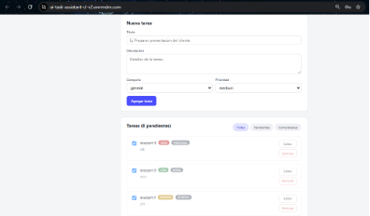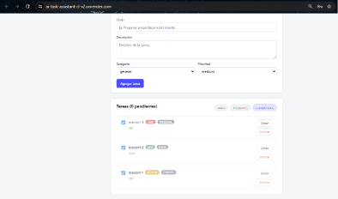
4-) Verificar el apartado “Pendientes”
Resultado esperado: En el apartado “Pendientes” debe aparecer el mensaje “No hay tareas todavía. Crea la primera arriba.” y no deben aparecer las tareas creadas anteriormente.
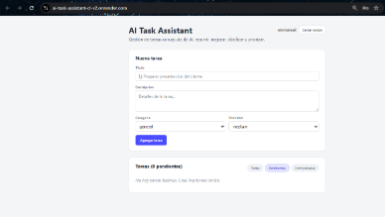

Caso 11: Verificar la Lista de tareas “Todas” en Task Assistant
Prioridad: media
Ambiente: QA
Pre-requisitos: Tener una cuenta registrada de Task assistant
Estar en la pantalla "Nueva tarea”

1-) Verificar el apartado “Todas”
Resultado esperado: En el apartado “Todas” debe aparecer el mensaje “No hay tareas todavía. Crea la primera arriba.” y no debe aparecer ninguna tarea.
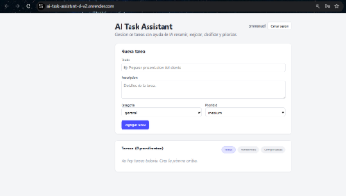

Caso 12: Verificar resumen de tarea por IA en Task Assistant
Prioridad: Alta
Ambiente: QA
Pre-requisitos: Tener una cuenta registrada de Task assistant
Estar en la pantalla "Nueva tarea”
Pasos: 1-) Llenar los siguientes campos y hacer click en “Agregar tarea”.
Título: Quiero hacer helado
Descripcion: Comprar los ingredientes necesarios (leche, crema, azúcar y saborizantes), preparar la mezcla base, enfriarla en la máquina de helados siguiendo las instrucciones del fabricante y almacenar el producto final en el congelador.
Categoría: Personal
Prioridad: Medium
Resultado esperado: En “Tareas (x pendientes)” se debe haber agregado una tarea.
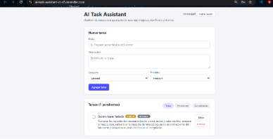
2-) En el apartado “Tareas (x pendientes)” presionar “Editar” Luego “Resumir”
Resultado esperado: La “descripción” de la tarea se debe haber resumido con “IA” sin ningún error.
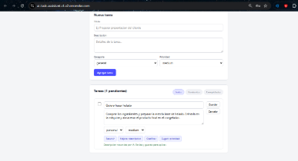

Caso 13: Verificar Mejora de Descripcion de tarea por IA en Task Assistant
Prioridad: Alta
Ambiente: QA
Pre-requisitos: Tener una cuenta registrada de Task assistant
Estar en la pantalla "Nueva tarea”
Pasos: 1-) Llenar los siguientes campos y hacer click en “Agregar tarea”.
Título: Quiero hacer helado
Descripcion: Comprar los ingredientes y preparar la mezcla base de helado. Enfriarla en la máquina y almacenar el producto final en el congelador.
Categoría: Personal
Prioridad: Medium
Resultado esperado: En “Tareas (x pendientes)” se debe haber agregado una tarea.

2-) En el apartado “Tareas (x pendientes)” presionar “Editar” Luego “Mejorar Descripcion”
Resultado esperado: La “descripción” de la tarea se debe haber mejorado con “IA” sin ningún error.

Caso 14: Verificar invalidación de descripción vacía con IA en Task Assistant
Prioridad: Alta
Ambiente: QA
Pre-requisitos: Tener una cuenta registrada de Task assistant
Estar en la pantalla "Nueva tarea”
Pasos: 1-) Llenar los siguientes campos y hacer click en “Agregar tarea”.
Título: Quiero hacer helado
Descripcion:
Categoría: Personal
Prioridad: Medium
Resultado esperado: En “Tareas (x pendientes)” se debe haber agregado una tarea sin descripcion.

2-) En el apartado “Tareas (x pendientes)” presionar “Editar” Luego “Resumir”
Resultado esperado: En el apartado “Tareas (x pendientes)” debe aparecer el mensaje “description is required” y “La descripcion no puede estar vacia.” y no debe dejar guardar

3-) En el apartado “Tareas (x pendientes)” presionar “Editar” Luego “Mejorar Descripcion”
Resultado esperado: En el apartado “Tareas (x pendientes)” debe aparecer el mensaje “description is required” y “La descripcion no puede estar vacia.” y no debe dejar guardar

4-) En el apartado “Tareas (x pendientes)” presionar “Editar” Luego “Clasificar”
Resultado esperado: En el apartado “Tareas (x pendientes)” debe aparecer el mensaje “description is required” y “La descripcion no puede estar vacia.” y no debe dejar guardar

5-) En el apartado “Tareas (x pendientes)” presionar “Editar” Luego “Sugerir Prioridad”
Resultado esperado: En el apartado “Tareas (x pendientes)” debe aparecer el mensaje “description is required” y “La descripcion no puede estar vacia.” y no debe dejar guardar

Caso 15: Verificar clasificación de tarea por IA en Task Assistant
Prioridad: Alta
Ambiente: QA
Pre-requisitos: Tener una cuenta registrada de Task assistant
Estar en la pantalla "Nueva tarea”
Pasos: 1-) Llenar los siguientes campos y hacer click en “Agregar tarea”.
Título: Quiero hacer helado
Descripcion: Comprar los ingredientes y preparar la mezcla base de helado. Enfriarla en la máquina y almacenar el producto final en el congelador.
Categoría: urgente
Prioridad: higth
Resultado esperado: En “Tareas (x pendientes)” se debe haber agregado una tarea.
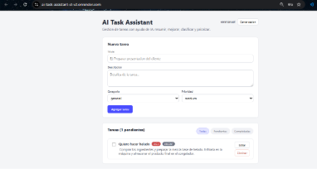
2-) En el apartado “Tareas (x pendientes)” presionar “Editar” Luego “Clasificar”
Resultado esperado: El sistema debe sugerir una categoría conforme a el titulo y la descripción y debe aparecer el mensaje “Revisa y guarda para aplicar. “
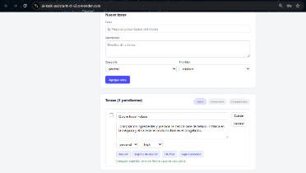
3-) En la tarea que se está editando actualmente Llenar los siguientes campos y hacer click en “Guardar”.
Título: Tareas de la uni
Descripcion: Hacer las apginas del libro de sielcias sociales desde la 5 a la 15 para mañana
Categoria: personal
Prioridad: low
Resultado esperado: La tarea actualizada debe aparecer en la interfaz de usuario.
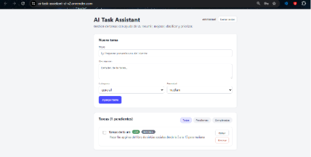
4-) En el apartado “Tareas (x pendientes)” presionar “Editar” Luego “Clasificar”
Resultado esperado: El sistema debe sugerir una categoría conforme a el titulo y la descripción y debe aparecer el mensaje “Revisa y guarda para aplicar. “
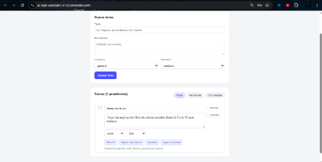

Caso 16: Verificar sugerencia de prioridad por IA en Task Assistant
Prioridad: Alta
Ambiente: QA
Pre-requisitos: Tener una cuenta registrada de Task assistant
Estar en la pantalla "Nueva tarea”
Pasos: 1-) Llenar los siguientes campos y hacer click en “Agregar tarea”.
Título: Quiero hacer helado
Descripcion: Comprar los ingredientes y preparar la mezcla base de helado. Enfriarla en la máquina y almacenar el producto final en el congelador.
Categoría: urgente
Prioridad: higth
Resultado esperado: En “Tareas (x pendientes)” se debe haber agregado una tarea.
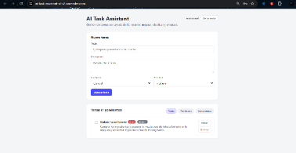
2-) En el apartado “Tareas (x pendientes)” presionar “Editar” Luego “Sugerir Prioridad”
Resultado esperado: El sistema debe sugerir una prioridad baja conforme a el titulo y la descripción.
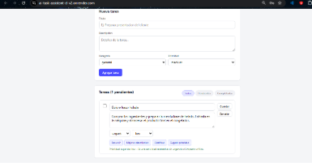
3-) En la tarea que se está editando actualmente Llenar los siguientes campos y hacer click en “Guardar”.
Título: Tareas de la uni
Descripcion: Hacer las páginas del libro de ciencias sociales desde la 5 a la 15 para mañana
Categoria: personal
Prioridad: low
Resultado esperado: La tarea actualizada debe aparecer en la interfaz de usuario.
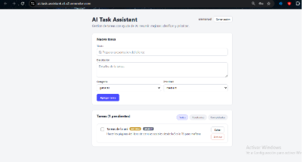
4-) En el apartado “Tareas (x pendientes)” presionar “Editar” Luego “Sugerir Prioridad”
Resultado esperado: El sistema debe sugerir una prioridad alta conforme a el titulo y la descripción.
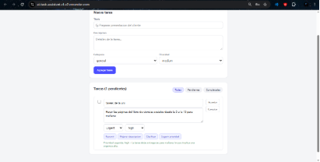

5-) En la tarea que se está editando actualmente Llenar los siguientes campos y hacer click en “Guardar”.
Título: Tareas de la uni
Descripcion: Hacer las páginas del libro de ciencias sociales desde la 5 a la 15 para la semana que viene
Categoria: personal
Prioridad: low
Resultado esperado: La tarea actualizada debe aparecer en la interfaz de usuario.
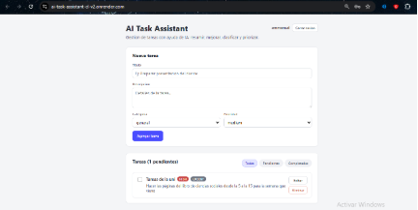
6-) En el apartado “Tareas (x pendientes)” presionar “Editar” Luego “Sugerir Prioridad”
Resultado esperado: El sistema debe sugerir una prioridad media conforme a el titulo y la descripción.
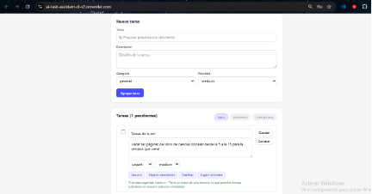

Caso 17: verificar registro de cuenta después de log-out por tiempo en Task Assistant
Prioridad: Alta
Ambiente: QA
Pre-requisitos: Tener una cuenta e-mail
Estar en la pantalla "iniciar sesión”
Pasos: 1-) Ir al apartado de "Crear Cuenta” y crear una cuenta con el correo electrónico.
Resultado esperado: Debe llevar a la pantalla de “Nueva Tarea” con la cuenta puesta anteriormente
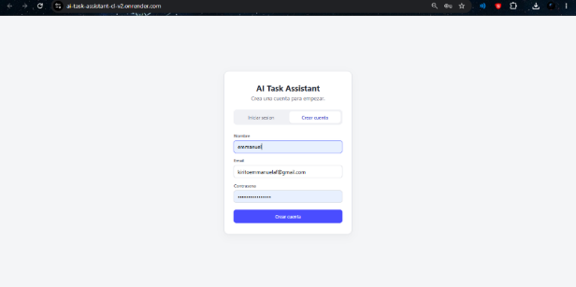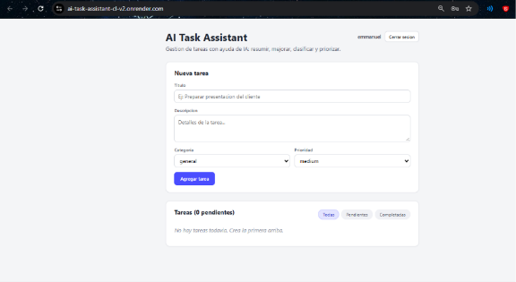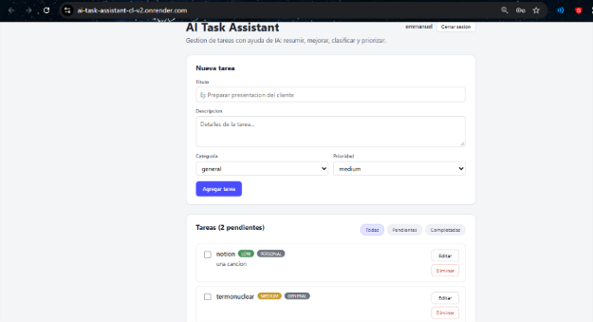

2-) Esperar hasta que la cuenta se des-logee en “Task Assistant”, luego intentar iniciar sesión con el mismo e-mail.
Resultado esperado: el usuario debe poder iniciar sesión con la cuenta registrada anteriormente.
